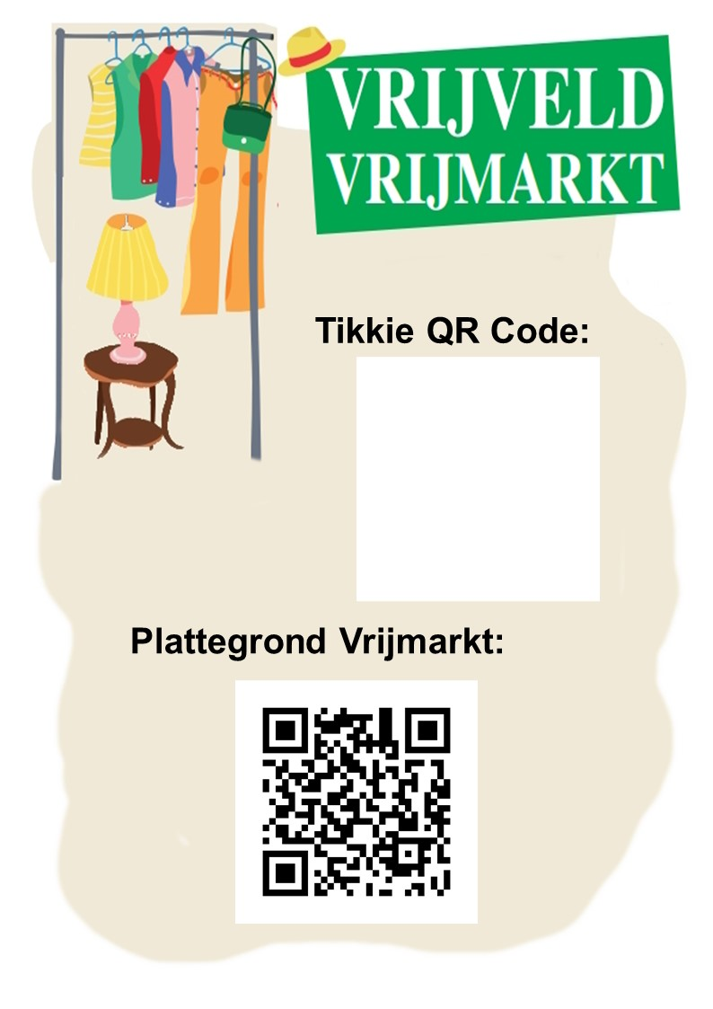

Voor een kop koffie of iets lekkers bezoek je la Fabrique op Weerstand (Bredeweg 10). Op de Dr Philipslaan verkopen zij ijs!